パルス型ハードウェアカオスニューロンモデルを用いた自己組織化マップのための
Best Matching Unit決定回路に対する一検討

牛島 爽介＊，佐々木 芳樹 (日本大学)

A study on Best Matching Unit Decision Unit Circuit for Self-Organizing Maps
Using Pulsed Hardware Chaos Neuron Model
Sosuke Usihijima, Yoshiki Sasaki (NihonUniversity)

１．まえがき
近年，脳が持つ優れた処理能力および低消費電力性を，スパイキングニューラルネットワークで再現する研究が行われている[1]．先に我々は，標準的なCMOSプロセスのみで構築可能なパルス型ハードウェアカオスニューロンモデル(以下, P-HCNM)を用いた全結合ネットワークを検討した．しかし， 学習には教師信号を用いる必要があり，教師信号を与えることが難しいリアルタイムな環境に適応することが困難であった．そのため，教師信号なしで学習が可能なネットワークをスパイキングニューラルネットワークにおいても実現する必要がある．
本稿では，教師なし学習の一種であるSelf-Organizing Map(以下，SOM)をスパイキングニューラルネットワークとして実装するため，入力ベクトルと参照ベクトルのユークリッド距離に応じて出力電流を制御可能な参照電圧比較回路を提案し，それを用いることでBest Matching Unitを選出可能か検討を行ったので報告する．

２．本論
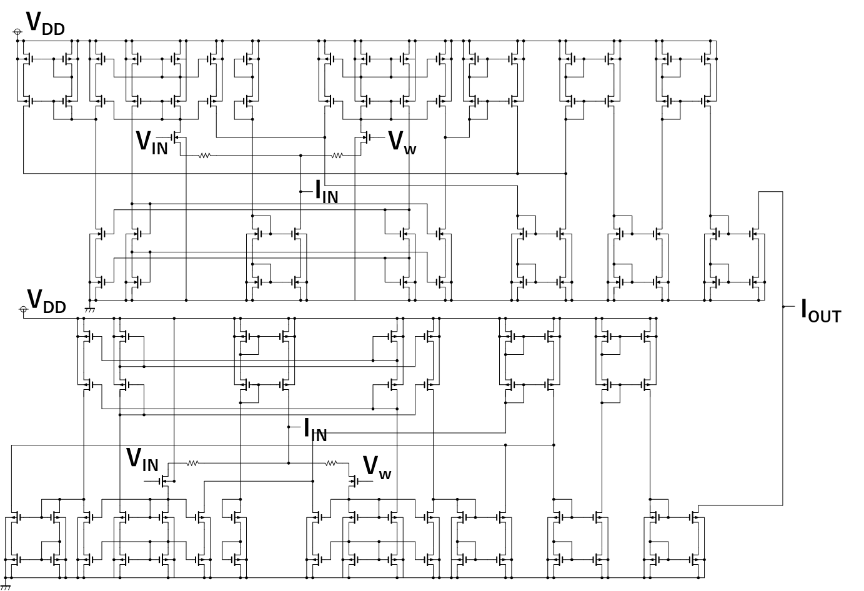
Fig1 Reference voltage comparison circuit configuration

Fig1に，今回提案する参照電圧比較回路の構成を示す．
同図は，5つの入力端子V_{in}，V_{w}及びI_{in}，1つの出力端子I_{out}を持つ．入力端子V_{in}はRGBの要素に分けた光強度の入力ベクトルを，V_{w}は RGBそれぞれの参照ベクトルを, I_{in}には抑制性シナプスモデルからの電流を入力する．出力端子I_{out}は，2つの入力端子V_{in}，V_{w}に応じて電流を出力する．

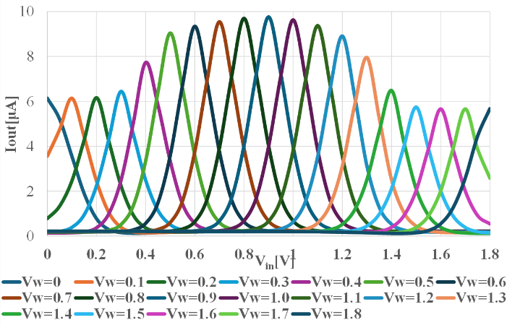
Fig2 V_{in}-I_{out} characteristic

Fig2に，Fig1のV_{in}-I_{out}特性を示す．図中，横軸はV_{in}を，縦軸はI_{out}を示す．また，解析条件としてV_{w}を0~1.8Vま
で変化させた． 同図から，設定した参照ベクトルV_{w}に応じて最も強く反応する入力ベクトルV_{in}が変化していることがわかる．以上により，本回路構成は，入力ベクトルと参照ベクトルの一致度に応じて出力電流を生成可能であることを示している．
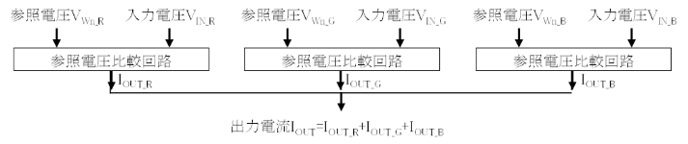
Fig3 Reference voltage comparison circuit group
Fig3に，参照電圧比較回路群の構成を示す．参照電圧比較回路は入力ベクトルと参照ベクトルの一致度に応じて出力電流を生成する回路である．今回，色の自己組織化を目的に，RGBの3つの参照電圧比較回路を用いた．同中，3つの参照ベクトルは結果の比較をし易くするため，すべて同じパラメータを用いた．また，入力電圧はそれぞれ個別に与え，出力電流は共通の端子に接続した．
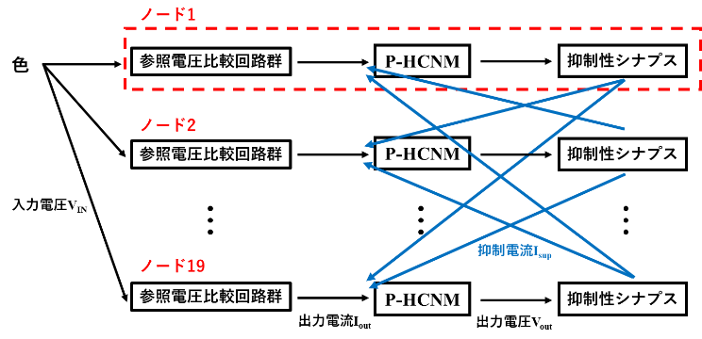
Fig4 Block diagram of the constructed SOM

Fig4に，今回検討したSOMのブロック図を示す． 同図は，参照電圧比較回路群，ニューロンモデル，抑制性シナプスモデルにより構成している．同図は，階層を持たない相互結合ネットワークであり，すべてのニューロンモデルは自身以外のすべてのニューロンモデルに対して抑制性シナプスモデルで接続している．また，ニューロンモデルは，入力として一つの参照電圧比較回路群と接続しており，それぞれが持つ入力ベクトルと参照ベクトルの一致度に応じて電流を受け取る構成である．ニューロンモデルの出力周波数は，入力される電流値の大きさに応じて変化するよう設計しており，最も周波数が高いニューロンモデルをBest Maching Unitとする構成である．なお，参照電圧比較回路群のみでは勝者ベクトルであるBest Matching Unitを決められないことから，ニューロンモデルは自身以外のニューロンモデルに対し抑制性シナプスを接続した．これにより，入力ベクトルに最も近い参照ベクトルを持つノードの発火生起確率が高くなり，他ノードの発火生起確率を下げることでBest Matching Unitを決める構成である．
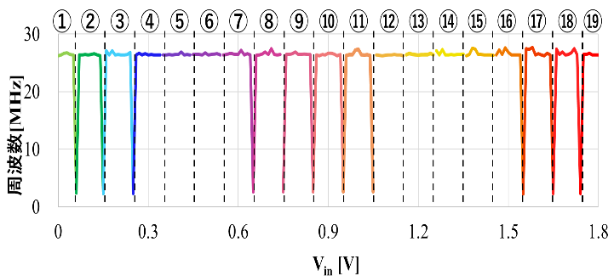
Fig5 Simulation Results

Fig5に，Fig4で示したブロック図のシミュレーション結果を示す．図中，横軸はV_{in}を，縦軸はニューロンモデルの発火周波数を示す．図中①～⑲はノード番号に対応する．解析条件として，各ノードの参照ベクトルV_{w}は0～1.8Vまでを0.1V刻みで設定した．同図に示すとおり，入力ベクトルV_{in}を0～1.8Vまで変化させると，V_{in}に対して発火するV_{w}をそれぞれ持つことが分かる．また，1つのノードが発火している際，他ノードにおいては発火周波数が見られないため，抑制性シナプスモデルによる抑制の作用が働いていることが分かる．以上のことは，本構成を用いることで，SOMの特性である類似したデータの抽出が可能であることを示している．

３．まとめ
今回， SOMをスパイキングニューラルネットワークとして実装するため，入力ベクトルに最も近い特徴ベクトルを抽出し，それに対応するノードのみが最も発火することが可能な構成について検討を行った．その結果，参照電圧比較回路を用いることで，SOMの特性である類似したデータの抽出が出来ることを明らかにした．
今後はノードの数を増やし，規模を大きくして検討を行う予定である．

謝辞
本研究は東京大学大学院工学系研究科付属システムデザイン研究センター基板設計研究部門を通して，ローム(株)，TOPPAN(株)，日本シノプシス合同会社および日本ケイデンス・デザイン・システムズ社の協力で行われたものである．

文 献
(1) 飯島楓，「スパーキングニューロン解析用ソフトウェアのためのSTDP学習則実装に関する一検討」，
日本大学理工学部電子工学科卒業論文，令和6年
(2) 一戸 竜司, 長名 優子，「不応性を有する自己組織化マップによる類似画像検索」，情報処理学会第80回全国大会，2018号，1巻，2018年
(3) 牛島爽介・佐々木芳樹：“パルス型カオスニューロンモデルを用いた自己組織化マップのためのBest Matching Unit決定回路に対する一検討”，第68回日本大学理工学部学術講演会，M-2，pp746-747，2024

